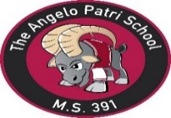
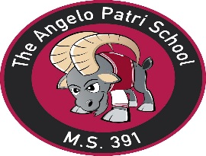
Dear Parents,
These are the supplies your child will need for the 2016/2017 school year.

Estimados Padres,
Estos serán los artículos que su niño/a necesitara para el año escolar 2016/2017.

2016-2017 School Supplies List 2016-2017 Lista de Artículos Escolares
- Loose – Leaf Paper Papel de hojas suelta
- Plain Pocket Folders (2 each) Carpetas claras con bolsillos (2 de cada uno)
- Green (Science) Verde (ciencia)
- Red (Math) Rojo (matemáticas)
- Yellow (Social Studies) Amarillo (estudios sociales)
- Blue (Language Arts) Azul (ingles)
- Pencils #2 Lápices #2
- Blue or Black Pens Bolígrafos (azules y negras)
- 12” Ruler (centimeter and inches) Regla 12” (centímetros y pulgadas)
- 1 pack of post it notes 1 Libretitas de fijar
- Highlighters Resaltadores
- Magic Markers Marcadores
- 3x5 Index cards Tarjetas de índice 3X5

ELA/Lectura
3 black/white composition notebooks- 3 libretas blanca y negra de composición

Math-Matemáticas
1 Binder -1 Carpeta
1 black/white composition notebook- 1 libreta blanca y negra de composición

SS- Estudios Sociales
1 Binder -1 Carpeta
1 black/white composition notebook- 1 libreta blanca y negra de composición

ESL
1 Binder -1 Carpeta
3 black/white composition notebooks- 3 libretas blanca y negra de composición

Science-Ciencia
1 Binder -1 Carpeta
1 black/white composition notebook- 1 libreta blanca y negra de composición

These items listed above should be maintained throughout the school year.
Estos artículos deben tener lo durante todo el año escolar.

